**Лабораторная работа 1:** Определение прецедентов

**Управление информацией пользователя**

Постусловие: в системе появляется информация о пользователе, которая ему необходима для формирования дорожной карты.

Основной сценарий

|  |  |
| --- | --- |
| Пользователь | Система |
| 1. Пользователь инициирует вход |  |
|  | 2. Система запрашивает данные о пользователе:   * Мобильный телефон * Пароль |
| 3. Пользователь вводит данные |  |
| Если пользователь не зарегистрирован: | |
| 4. То: | |
| 4.1 Пользователь регистрируется |  |
|  | 4.2 Система запрашивает у пользователя:   * Цель въезда * Дату въезда в страну * Дату получения патента |
| 5. Пользователь заполняет цель и даты |  |
| 6. Иначе если пользователь зарегистрирован: | |
| 6.1 Пользователь входит в систему |  |

Альтернативный сценарий 1:

|  |  |
| --- | --- |
| Пользователь | Система |
| 1. Пользователь редактирует данные. |  |
|  | 2. Система запрашивает у пользователя:   * цель въезда * дату въезда в страну * дата получения патента |
| 3. Пользователь заполняет цель и дату |  |

**Просмотр дорожной карты**

Предисловие: Пользователь должен быть зарегистрирован в системе.

Постусловие: Пользователю выдается дорожная карта.

Сценарий дорожной карты:

|  |  |
| --- | --- |
| Пользователь | Система |
| Если у пользователя цель визита работа: | |
| 1. То | |
|  | 1.1. Система выбирает максимальную из дат: получение патента или въезд в страну. |
|  | 1.2 Система прибавляет 30 дней к полученной дате. |
| 2. Иначе если у пользователя цель визита пребывание на длительный срок: | |
|  | 2.1 Система прибавляет 90 дней с момента въезда. |
| 3. Пользователю всплывает дорожная карта с указаниями. |  |
|  | 4. Система отображает на дорожной карте пункт: Вам необходимо обратиться в подразделения по вопросам миграции МВД России по Вашему месту нахождения либо в ФГУП «ПВС» МВД России. |

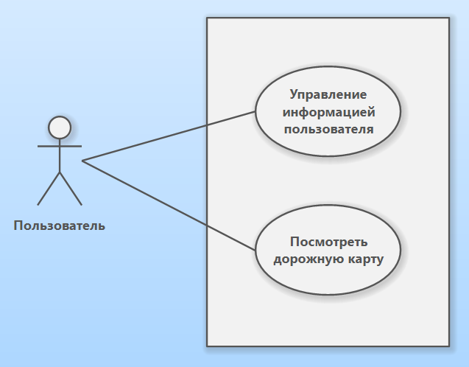

**Лабораторная работа 2:** Создание модели предметной области

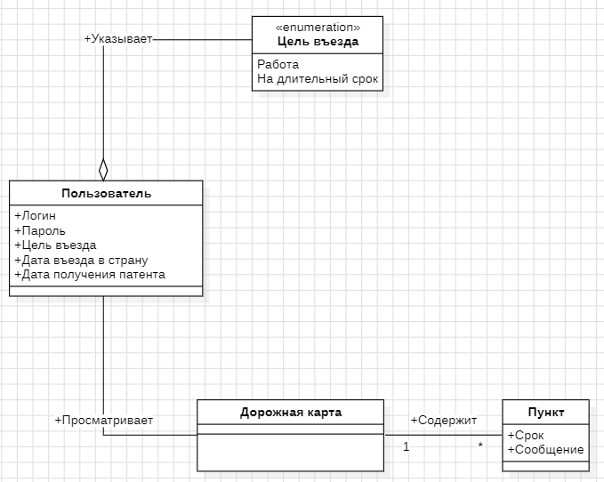

**Лабораторная работа 3:** Создание системных диаграмм последовательностей

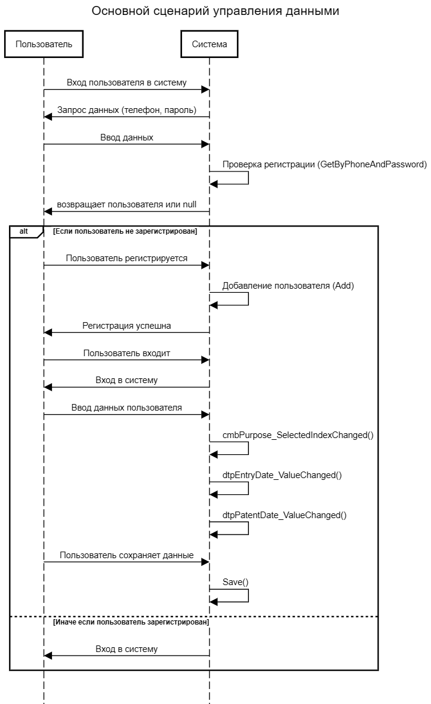

Спецификация:

|  |  |
| --- | --- |
| 1 | |
| Операция | GetByPhoneAndPassword(phone, password) |
| Ссылки | Управление информацией пользователя |
| Предусловие | Введены логин и пароль пользователя |
| Постусловие | Найден/не найден пользователь с указанными логином и паролем. |
| 2 | |
| Операция | Add(new User(phone, password)) |
| Ссылки | Управление информацией пользователя |
| Предусловие | Не найден пользователь с указанным логином и паролем. |
| Постусловие | 1) Создан экземпляр user класса User (создание экземпляра)  2) Атрибуту user.Phone присвоено значение phone (модификация атрибута)  3) Атрибуту user.Password присвоено значение password (модификация атрибута) |
| 3 | |
| Операция | cmbPurpose_SelectedIndexChanged() |
| Ссылки | Управление информацией пользователя |
| Предусловие | Выполнен вход в систему |
| Постусловие | Атрибуту user.Purpose присвоено значение purpose (модификация атрибута) |
| 4 | |
| Операция | dtpEntryDate_ValueChanged() |
| Ссылки | Управление информацией пользователя |
| Предусловие | Выполнен вход в систему |
| Постусловие | Атрибуту user.EntryDate присвоено значение entryDate (модификация атрибута) |
| 5 | |
| Операция | dtpPatentDate_ValueChanged() |
| Ссылки | Управление информацией пользователя |
| Предусловие | Выполнен вход в систему |
| Постусловие | Атрибуту user.PatentDate присвоено значение patentDate (модификация атрибута) |
| 6 | |
| Операция | Save() |
| Ссылки | Управление информацией пользователя |
| Предусловие | Пользователем отредактированы данные |
| Постусловие | Данные пользователя сохранены в файл. |

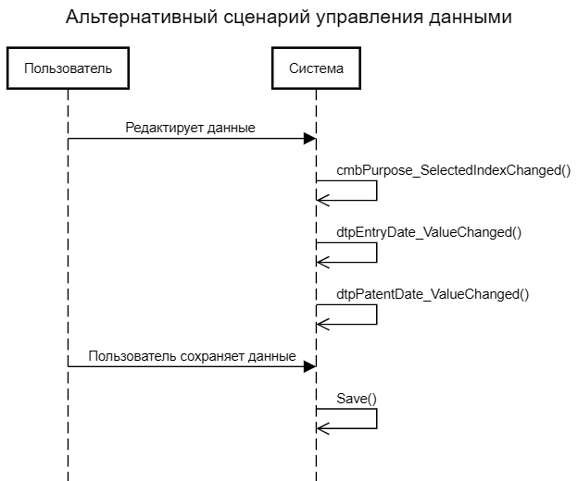

Спецификация:

|  |  |
| --- | --- |
| 1 | |
| Операция | cmbPurpose_SelectedIndexChanged() |
| Ссылки | Управление информацией пользователя |
| Предусловие | Выполнен вход в систему |
| Постусловие | Атрибуту user.Purpose присвоено значение purpose (модификация атрибута) |
| 2 | |
| Операция | dtpEntryDate_ValueChanged() |
| Ссылки | Управление информацией пользователя |
| Предусловие | Выполнен вход в систему |
| Постусловие | Атрибуту user.EntryDate присвоено значение entryDate (модификация атрибута) |
| 3 | |
| Операция | dtpPatentDate_ValueChanged() |
| Ссылки | Управление информацией пользователя |
| Предусловие | Выполнен вход в систему |
| Постусловие | Атрибуту user.PatentDate присвоено значение patentDate (модификация атрибута) |
| 4 | |
| Операция | Save() |
| Ссылки | Управление информацией пользователя |
| Предусловие | Пользователем отредактированы данные |
| Постусловие | Данные пользователя сохранены в файл. |

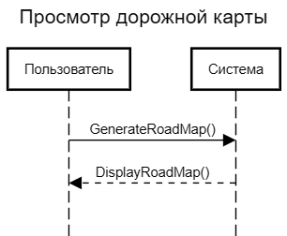

Спецификация:

|  |  |
| --- | --- |
| 1 | |
| Операция | GenerateRoadMap() |
| Ссылки | Просмотр дорожной карты |
| Предусловие | Инициирован вывод дорожной карты |
| Постусловие | 1. Создана дорожная карта с пунктами 2. Атрибуту Deadline присвоено значение, указывающее на срок выполнения действия 3. Атрибуту Description присвоено значение, содержащее текстовые инструкции для пользователя |
| 2 | |
| Операция | DisplayRoadMap() |
| Ссылки | Просмотр дорожной карты |
| Предусловие | Сгенерирована дорожная карта |
| Постусловие | Отображена дорожная карта |

**Лабораторная работа 4:** Создание диаграмм взаимодействия (последовательностей ИЛИ коммуникаций)

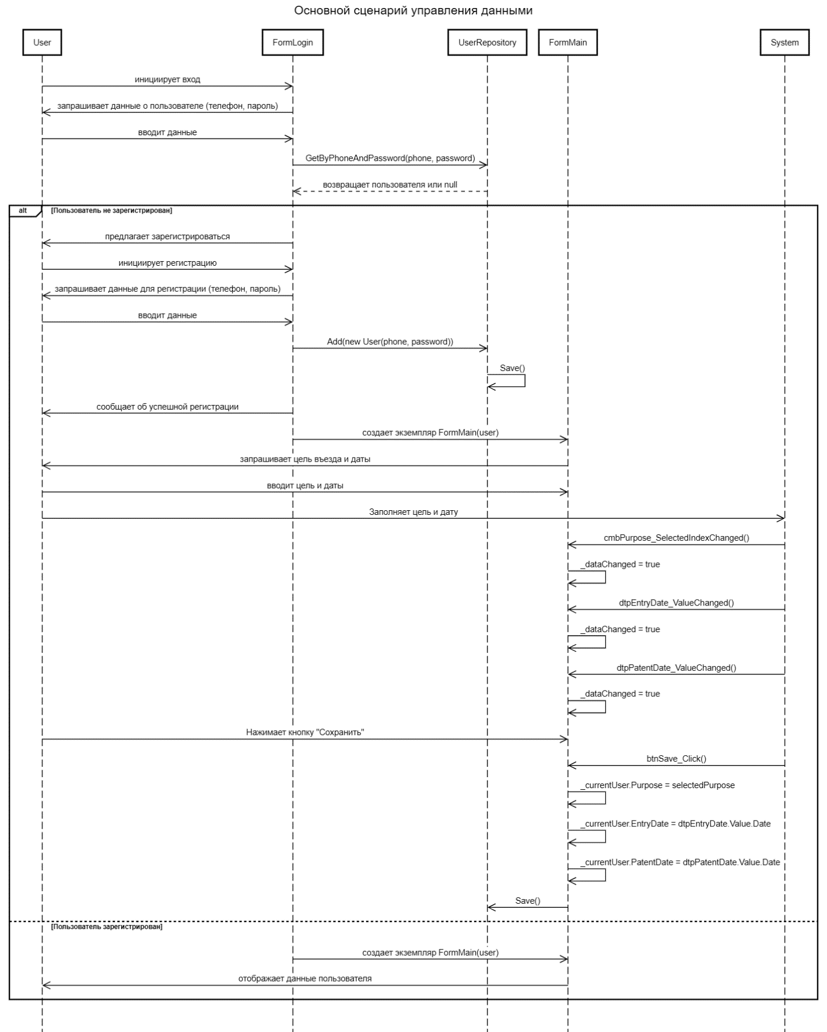

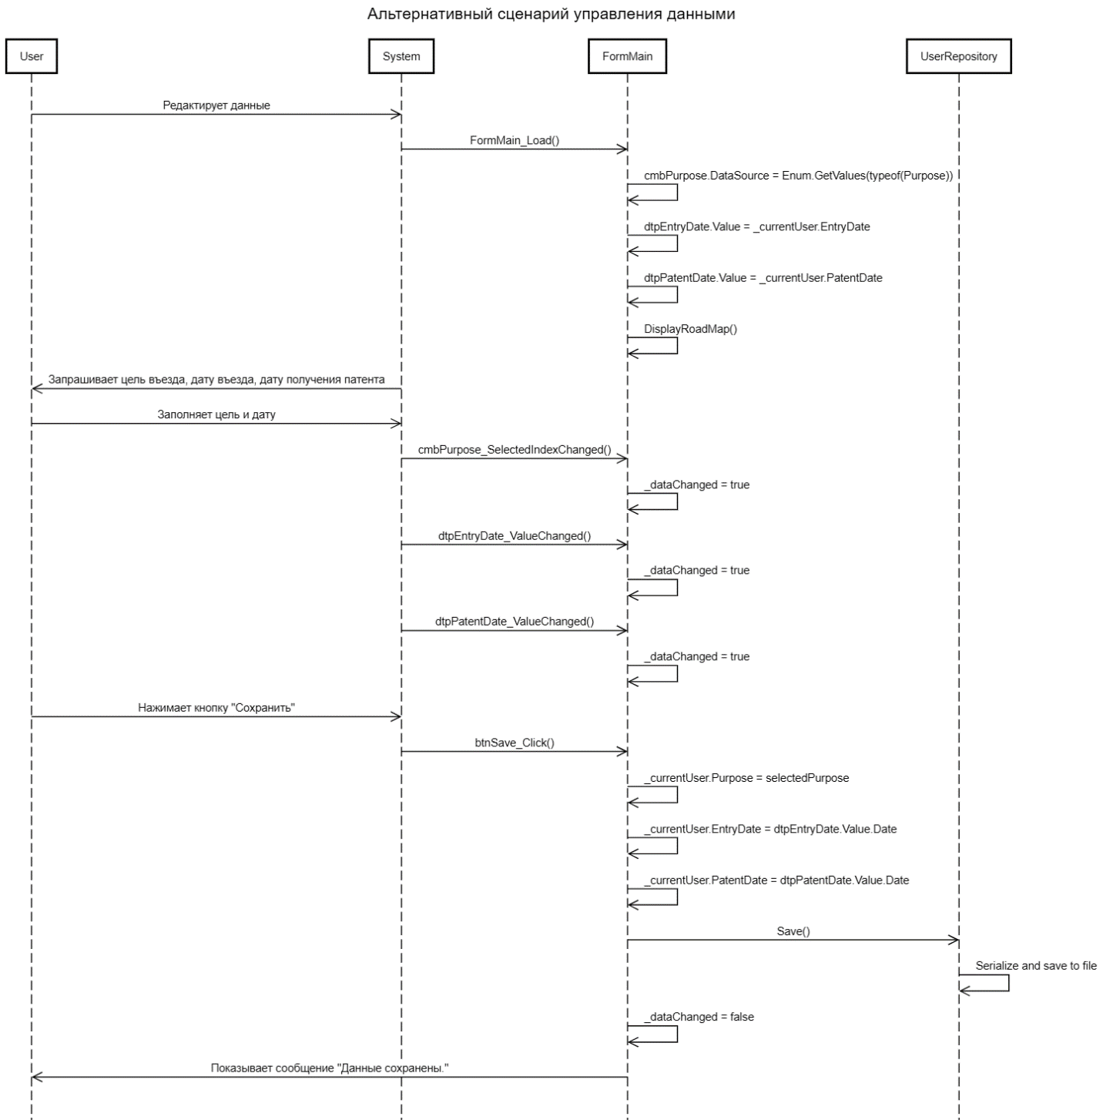

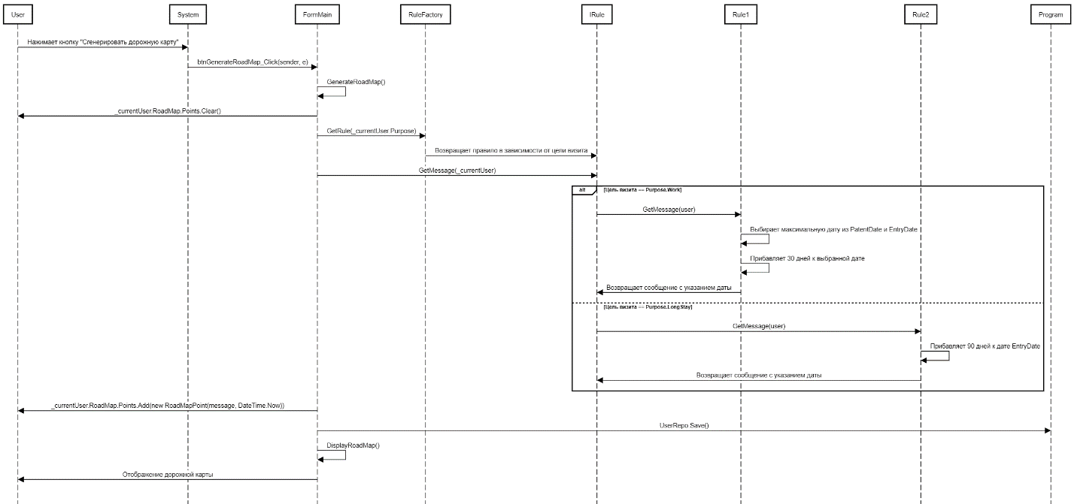

**Лабораторная работа 5:** Создание диаграмм классов проектирования

